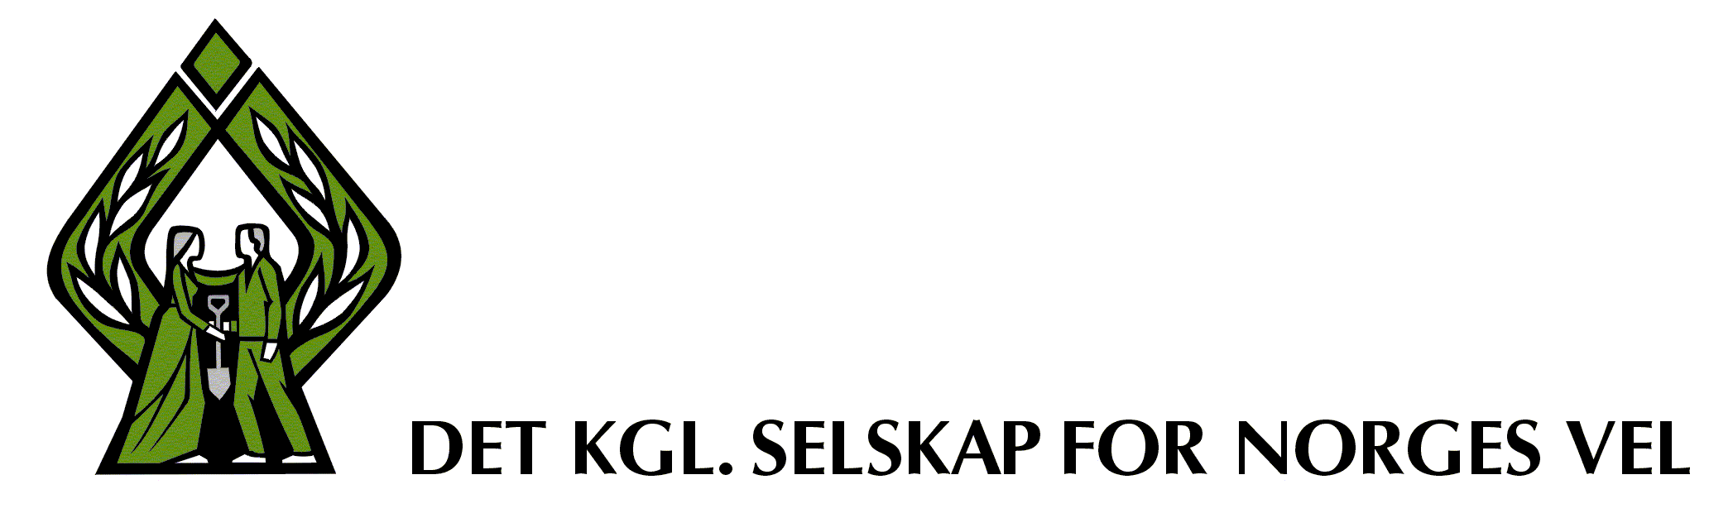

Det Kgl. Selskap for Norges Vel ...
er landets eldste allmennyttige utviklingsorganisasjon. Vi arbeider for å fremme livskraftige lokalsamfunn både i Norge og i flere land i Sør, først og fremst gjennom å organisere ulike former for næringsutvikling. Norges Vel er for øvrig en ideell og uavhengig organisasjon der både enkeltpersoner, bedrifter/foretak og andre organisasjoner kan være medlemmer. For tiden er 40 organisasjoner - og ca 1.100 enkeltpersoner medlem hos oss.
Vi leverer konsulenttjenester og bedriftsrådgiving innenfor natur- og kulturbasert næringsutvikling, og vi har særlig kompetanse på prosessledelse, omstillingsprosesser, bedrifters samfunnsansvar (CSR), etablereropplæring og ikke minst - når det gjelder næringsutvikling i Sør.
Vi deler dessuten ut Medaljen for lang og tro tjeneste og flere andre hedersbevisninger.
Ta gjerne kontakt med oss på tlf: 64 83 20 00 eller på norgesvel@norgesvel.no

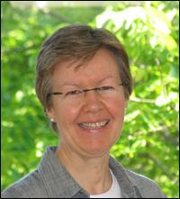
May Woldsnes, Seniorrådgiver samvirke

Formalkompetanse/utdanning
Cand. mag. , statsvitenskap, sosialøkonomi, fransk og engelsk (Universitetet i Oslo)
Pedagogisk seminar (Universitetet i Oslo)
Spesialkurs i Personaladministrasjon, Personal- og organisasjonsutvikling og Økonomistyring, BI Oslo.
NORADs konsulentkurs. Deleksamener i Organisasjonsteori og -design, Bygdesosiologi, Rettslære, Økonomisk historie og Bærekraftig landbruk, Universitetet for Miljø- og biovitenskap (UMB).
Realkompetanse/erfaring
Spisskompetanse om samvirke som foretaksform og erfaring fra rådgivning i etablering og drift av samvirkeforetak. Erfaring fra prosjektutvikling og -ledelse, inkl prosjektleder for International Co-operative Alliances – ICAs - verdenskongress, Oslo 2003
Erfaring fra evaluerings- og rådgivningsarbeid knyttet til internasjonale organisasjoner – ICA og ILO.
Erfaring fra deltakelse i offentlige utvalg, senest Samvirkelovutvalget (NOU 2002:6 Lov om samvirkeforetak).
Hovedansvarsområder
Leder for sekretariatet for Samvirkeutvalget, et kontakt – og samarbeidsforum for Coop NKL BA, NBBL, Norsk Landbrukssamvirke og Det Kgl. Selskap for Norges Vel. Rådgivning i utvikling og drift av samvirkeforetak.

Geir Moe, Rådgiver
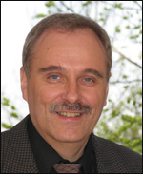
Formalkompetanse/utdanning
Cand.agric teknikk - Hovedfag maskin (Universitetet for miljø og biovitenskap - tidl. NLH)
Off.Adm. og ledelse (Høyskolen i Nord-Trøndelag)
Realkompetanse/erfaring
Brei praksis fra offentlig landbruksforvaltning
Brei erfaring/rådgiver i innovasjon og samarbeidsløsninger
Undervist ved høyskole
Ledet mange selskapsetableringer
God erfaring med kursorganisering/ledelse
Pågående prosjekter/oppdrag
Etablereropplæring i Nord-Trøndelag
Omorganisering av Fellesbeiter (Sør-Trøndelag, Nordland og Møre og Romsdal)
Småkraft Aliansen
Småoppdrag med etablering av foretak
Annet
Styreleder i Trøndelag Returplast BA
Har sittet i en rekke styrer i NaFo både lokalt og nasjonalt fra 1985 til d.d.
Ansattes representant i Direksjonen

